Da

**Libro degli Atti dei Padri Somaschi,**

**Collegio della Madonna della Salute, Venezia**

**6 Giugno 1768**

In questo giorno ebbe fine il solenne ottavario, che si celebrò in questa nostra chiesa di S. Maria della Salute in onore di S. Girolamo Emiliani nostro Fondatore ultimamente canonizzato; e d’ordine del M. R. P. D. Antonio Donato Cons. e Prep.to ne fo io qui la seguente relazione. Volendo i nostri Padri Superiori corrispondere alla munificenza del Ser.mo Principe, che col largo concorso di ducati 4.000 di argento ci ha dato il modo di celebrare questo ottavario, fecero addobbare magnificamente la chiesa, nella quale dietro all’altare del S. Fondatore a molta gala adornato, ed agli cinque altari bassi forniti come suol farsi nei giorni che fra l’anno corrono di maggiore solennità, si vedevano maestrevolmente erette quattro oribastre in quattro degli archi, che con altri quattro sostengono la cupola maggiore della chiesa, due delle quali oribastre furno riempite da un buon numero di strumenti musicali, e le altre due da un buon numero di voci; oltre a queste quattro orchestre si vedevano e sopra la porta maggiore al di dentro il quadro del Santo Fondatore opera del celebre pittor Amigoni, e sopra gli otto grandi archi otto cartelloni esprimenti i fatti più illustri della vita del Santo. I primi otto cartelloni erano dipinti a vari colori, a chiaroscuri delineati, gli altri otto. Nell’ovato poi dell’altar maggiore si vedeva eretto altare posticcio, che non lasciava vedere del fisso, fuorichè la statua di Maria Vergine. Siccome a tutti gli altari bassi, e agli otto cartelloni di minor grandezza, così principalmente all’altar posticcio, ed a proporzione a quello ancora del Santo eravi una quantità grandissima di candele, che tutte ardevano ogni giorno dal principio sino alla fine del Vespro. Il giorno 29 dello scorso mese di maggio fu stabilito per dar principio ed aprimento all’ottavario. In questo primo giorno all’ora di terza venne Mons. Ill.mo e Rev.mo Giovanni Bragadin nostro Patriarca nostro Patriarca, il quale, accolto da numerosi Religiosi nostri alla riva della chiesa ed accompagnato sino all’altare del Sacramento, toltone la perdonanza, passò a celebrare all’altare del S. Fondatore la messa; terminata la quale partì non essendosi potuto fermare al panegirico. Alle 14 ore si cominciò la messa solenne, la quale volendosi cantare dal Rev.mo P. D. Antonio Panizza nostro Gen.le, non fu poi da lui cantata per impedimento improvviso insortogli, ma dal P. D. Giusppe Fioretti, uno di quei pochi sacerdoti, che a quell’ora non avevano celebrata la messa. La musica di questo primo giorno fu dal P. Francesco Antonio Vallotti minore conventuale maestro di cappella nella chiesa di S. Antonio in Padova. Il P. D. Giuseppe Antonio Baldini Vocale e Prep.to del Collegio di S. Bartolomeo di Brescia ha fatto questa mattina il panegirico; ed il M. R. P. Donado nostro Preposito ha cantato il vespro.

Al secondo giorno dell’ottavario 30 dello scorso maggio venne, accolto dalM. R. P. Prep.to e da altri due Padri il Mons. Ill.mo e Rev.mo GiovanniNani Vescovo di Torcello, il quale celebrò la messa all’altare del Santo Fondatore e poi ascoltò anche il panegirico recitato da me infrascritto D. Girolamo Borzatti. La musica di questo giorno fu del Sig. Francesco Brusa

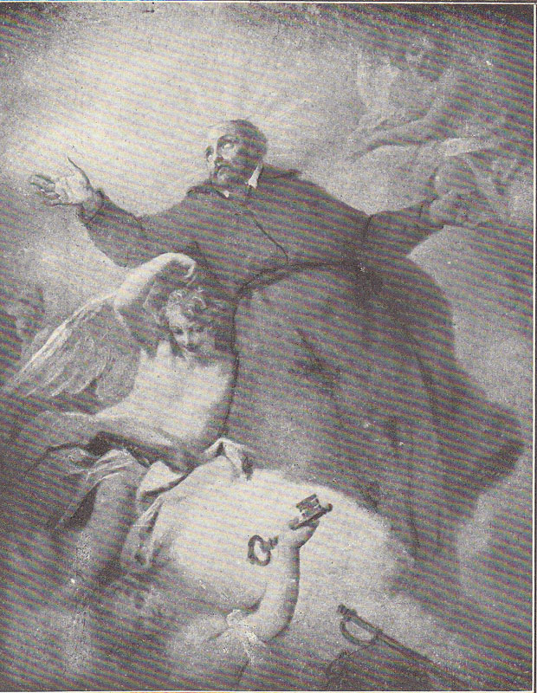

Amigoni Jacopo (1675-1752), San Girolamo Miani in gloria

Il quadro deve essere stato eseguito prima del 1747,

quando il pittore lascia definitivamente Venezia per Madrid.

Maestro di musica nel Pio Luogo degli Incurabili di questa città, e perché passò all’altra vita prima che si celebrasse l’ottavario, il Sig. D. Giovanni Battista Tosini prete alunno della chiesa parrocchiale di S. Pantalone diresse e battè la musica. La messa solenne di questo giorno fu cantata dal P. D. Pietro Sagredo Segretario del Rev.mo P. Gen.le e il vespro dal M. R. P. Prep.to.

Fu il terzo giorno dell’ottavario 31 dello scorso maggio solennizzato per l’intervento di Mons. Illm.o e Rev.mo Franceso Suarez Vescovo di Caorle, che accolto come Mons. Nanin, e celebrata la messa ecc. si fermò anche al panegirico, siccome hanno fatto tutti gli altri Vescovi nei giorni dopo. In questo giorno cantò la messa solenne il P. D. Girolamo Scotti Rettore del Pio Luogo dei Mendicanti di questa città, e recitò il panegirico il P. D. Francesco Franceschini Lettore di filosofia nel Seminario Ducale di Castello. Il sudetto P. Rettore Scotti cantò anche il vespro. La musica di questo giorno fu del Sig. Giorgio Petrodusio detto Borzatti.

Nel quarto giorno dell’ottavario, 1.o del corrente giugno venne a celebrar la messa e ad ascoltare il panegirico Mons. Ill.mo e Rev.mo Giovanni Battista Gitilino Vescovo di Arbe in Dalmazia. La musica fu del Sig. Vincenzo Pallavicini. Cantò la messa ed il vespro il M. R. P. D. Antonio Donado nostro Prep.to e recitò il panegirico il P. D. Domenico Franceschini Lettore di filosofia alla Salute.

Nel giorno 2 del corrente mese di giugno per essere stato il dì del Corpo di Cristo si lasciò di celebrare il 5.o giorno, come dovevasi, dell’ottavario, il quale perciò fu trasportato il giorno dopo. Nel giorno dunque 3 corrente venne a celebrar la messa e ad assistere al panegirico Mons. Ill.mo e Rev.mo Luigi …. Vescovo di Concordia. La musica di questo giorno fu del Sig. Francesco Bressa diretta e battuta come l’altra volta dal Sig. D. Giovanni Battista Tosini. Il panegirico fu recitato dal P. D. Giammaria Brugnolo Viceprep.to e Curato di S. Agostino di Treviso. Il P. D. Girolamo Zara Rettore del Seminario Ducale di Castello cantò la solenne messa ed il vespro.

Nel 6.o giorno dell’ottavario, 4 corrente, tornò a favorirci con la celebrazione della messa e con l’assistenza al panegirico Mons. Ill.mo e Rev.mo Giovanni Nani. Il P. Rettore dell’Ospitaletto di questa città, D. Antonio Gervasoni, cantò la mesa solenne e il vespro e il P. D. Benedetto Corner Maestro di retorica nell’Accademia dei nobili alla Zuecca recitò il panegirico; e il Sig. D. Bonaventura Furlanetto detto Muzin prete della chiesa di S. Nicolò fu il Maestro di musica.

Nel 7.o giorno dell’ottavario 5 corrente il prelato che ci onorò fu Mons. Ill.mo e Rev.mo Arnaldo Geroni Vescovo di Adria, il quale come gli altri prelati hanno fatto e celebrato la messa ed ascoltò il panegirico recitato dal P. D. Giulio Canusio Maestro di umanità all’Accademia dei Nobili alla Zuecca. La musica di questo giorno fu Fr. Giuseppe Peducci minore conventuale Maestro di cappella della chiesa dei Frari di questa città. E il M. R. P. Cons. e Prep.to D. Antonio Donado cantò la solenne messa e il vespro.

Nell’8.o giorno finalmente dell’ottavario, 6 corrente, tornò ad onorarci con la celebrazione della messa e con l’assistenza al panegirico Mons. Ill.mo e Rev.mo Luigi Gabrielli. Il panegirico in questo giorno fu recitato dal P. D. Antonio Lmbertenghi Lettore di filosofia in S. Bartolomeo di Brescia. La musica fu del P. Francesco Antonio Vallotti. La messa solenne fu cantata dal Rev.mo P. Antonio Panizza Prep.to nostro Gen.le; ed il vespro dal M. R. P. Prep.to. Dopo il canto del *Magnificat,* del quale esso M. R. P. Prep.to fece all’altare posticcio l’esposizione del SS.mo Sacramento, essendosi tutte le altre funzioni, sì di messe come di vespri solennemente cantate, celebrate all’altare del S. Fondatore. Fatta la esposizione del SS.mo Sacramento Mons. Ill.mo e Rev.mo Gabrielli dalla sagrestia si portò in chiesa accompagnato da tutta la sua corte, dal nostro P. Prep.to e da due altri nostri Religiosi in tabarro, ed assistito all’altare da quattro Padri in tonacella , dal nostro Maestro delle cerimonie, da quattro dei nostri chiericim che portarono due i candelieri, e gli altri due il turibolo e la navicella, e da due chierici secolari, uno dei quali portava la mitra e l’altro il pastorale di esso Mons. che era in piviale: Fatta la breve adorazione all’esposto Sacramento, si portò alla sedia già preparata, da dove intonò l’inno del Santo, terminato il quale, andò un’altra volta all’altare, dove era esposto il SS.mo Sacramento e dove, camtato dai musici il *Tantum ergo*, diede secondo il solito la benedizione al numerosissimo popolo, che in questa sera, ed in tutte le altre giornate, sì la mattina, come il dopo pranzo, sempre concorse a venerare il nostro Santo Fondatore ed a godere delle sacre funzioni.

D. Antonio Donado Prep.to

D. Girolamo Borzatti Attuario

**1 Marzo 1790**

Con la presente scrittura che dovrà avere tutta la forza come se fosse fatta per mano di pubblico notaro viene oggi eletto e stabilito il M. R. S. D. Santo Barbieri per Maestro di canto dei nostri novizi e chierici stanzianti in questo nostro noviziato di S. Maria della Salute de’ Chierici Regolari Somaschi con l’annuo onorario di effettivi ducati 25 pagabili ad esso lui per metà di sei mesi in sei posticipati. Dovrà egli almeno una volta alla settimana nel giorno a lui destinato esercitarli tutto l’anno, compreso anche il mese di ottobre nel canto fermo. Dovrà egli sempre assisterli personalmente in tutte le nostre funzioni e messe e in tutti quei casi straordinari non preveduti, che avvenir potessero, i quali però saranno a lui opportunamente notificati. Per quelle poche volte, che per i suoi preventivi impegni colla Basilica di S. Marco non potesse egli esser presente al bisogno dei detti novizi sarà pensier suo, senza verun nostro aggravio di sostituirvi altra persona religiosa capace di fare le di lui veci. E questa carta dovrà essere sottoscritta tanto dal sudetto Sig. D. Santo quanto dal P. Prep.to di S. Maria della Salute per la reciproca sua esecuzione.

D. Francesco Gidoni Prep.to di S. Maria della Salute

D. Santo Barbieri affermo quanto sopra